Министерство образования и науки Украины

Днепропетровский национальный университет железного

транспорта имени академика В.Лазаряна

**Лабораторная работа №3**

по дисциплине: «Конструирование ПО»

Выполнила: ст. группы ПЗ1611

Галушка Александр  
Принял: Иванов А.П.

г.Днепр

2018 год

Тема: изучение методов создания баз данных в системе SWI-Prolog.

В3.Студенты.

**Текст программы:**

% Автор:

% Дата: 18.10.2018

:- dynamic stud/4.

:- multifile stud/4.

readchar(Ch):-get_char(Ch),get_char(_).

menuitem('0'):-writeln('--- конец---').

menuitem('1'):-writeln('--- добавление---'),

write('введите имя:'),read(Nm),

write('введите группу:'),read(Gr),

write('введите факультет:'),read(Fc),

write('введите средний бал:'),read(Mk),

assert(stud(Nm,Gr,Fc,Mk)).

menuitem('2'):-writeln('--- удаление---'),

write('введите имя:'),read(Nm),

retract(stud(Nm,_,_,_)).

menuitem('3'):-consult('base.pl'), write('--- файл загружен ---').

menuitem('4'):-stud(Nm,Gr,Fc,Mk),writef("%10l%10l%10l%10l\n", [Nm,Gr,Fc,Mk]),fail; true.

menuitem('5'):-writeln('--- сохранение---'),

tell('base.pl'),listing(stud),told.

menuitem('6'):-writeln('--- поиск ---'),

write('введите группу:'),read(Num),

stud(Nm,Num,_,_), writeln(Nm),fail;true.

menuitem('7'):-retractall(stud(_,_,_,_)),writeln('--- очищено ---').

menu:- repeat, nl,

writeln('1-добавить'),

writeln('2-удалить'),

writeln('3-загрузить'),

writeln('4-вывести'),

writeln('5-сохранить'),

writeln('6-поиск'),

writeln('7-очистить'),

writeln('0-выход'),

write('->'),readchar(Num), menuitem(Num),Num='0'.

%внутренняя цель

:-menu.

:- dynamic stud/4.

:- multifile stud/4.

stud(vasya, 921, flp, 5).

stud(peter, 922, flp, 4.5).

stud(masha, 923, mmo, 5).

stud(vlad, 922, flp, 5).

stud(ira, 922, flp, 4.6).

stud(ksenia, 922, flp, 5).

stud(ruslan, 923, mmo, 3.8).

stud(jljgl, 923, mmo, 4.1).

stud(sonya, 923, mmo, 4.3).

**Результат выполнения программы:**

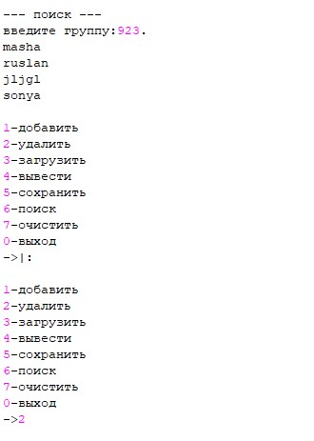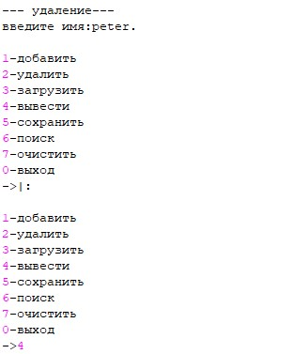

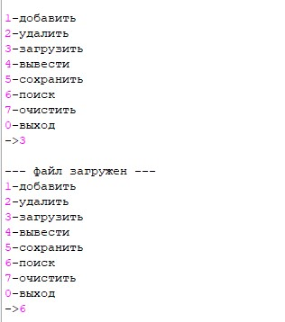

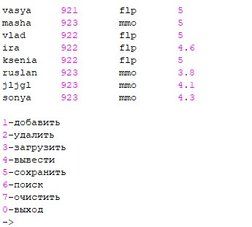

**Анализ работы и вывод:** в ходе лабораторной работы была создана база данных контингента студентов в системе ПРОЛОГ, были изучены для этого методы такие, как assert(), tell()/, retract() , consult() и т.д.